**Domček, domček,**

**kto v tebe býva?**

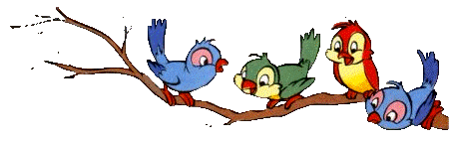

Na kraji lesa stál opustený domček. Prišiel myšiak: „Domček, domček,

kto v tebe býva?“ „Nikto a môžeš tu ostať, myšiačik, ale ukáž ako vieš rozmýšľať.“

1. Porovnajte:

3 m 5 dm 4 cm+1 m 20 cm

9 mm 8 km 3 dm+3m 2 km

6 mm 6 cm 9 cm+1 dm 18 cm

3 dm 9 cm 4 km+6m 5 km

9 m 89 cm 8 cm+9 mm 1 dm

34 m 50 m – 19 m

7 dm 7 m – 7 dm

8 mm 4 cm – 31 mm

5 cm 9 dm - 86 cm

14 km 19 km – 6 km

„Domček, domček, kto v tebe býva?“

„Ak dobre porovnávaš, môžeš aj ty!“